Задача 3. Имеются следующие данные. Определить потребность каждого цеха и всего предприятия в трудовых ресурсах. Варианты распределяются в соответствии с таблицей 10.
Таблица 10

№ вар. | Матрица прямых затрат |  |  |  |  |  |  |  |  | Конечный выпуск |  |  | Коэффициенты прямых затрат труда
1 | 0,1 | 0,4 | 0,3 | 0,3 | 0,4 | 0 | 0,2 | 0,1 | 0,5 | 770 | 470 | 520 | 2,4 | 2,4 | 2,1
2 | 0,2 | 0,4 | 0,2 | 0,2 | 0,4 | 0,2 | 0,3 | 0,1 | 0,1 | 170 | 240 | 530 | 0,3 | 1,4 | 2,8
3 | 0,2 | 0,3 | 0,3 | 0,3 | 0,1 | 0,2 | 0,1 | 0,6 | 0,1 | 210 | 790 | 130 | 1,9 | 0,7 | 1,5
4 | 0,2 | 0,3 | 0,2 | 0,3 | 0,4 | 0,1 | 0 | 0,2 | 0 | 490 | 340 | 490 | 1 | 2,8 | 0,4
5 | 0,4 | 0,2 | 0,2 | 0,2 | 0 | 0 | 0 | 0,4 | 0,3 | 540 | 160 | 350 | 2,9 | 2,7 | 2,3
6 | 0,2 | 0,2 | 0,2 | 0,1 | 0,3 | 0,1 | 0,1 | 0,6 | 0,1 | 510 | 720 | 260 | 2,4 | 2 | 2
7 | 0,2 | 0,3 | 0 | 0,2 | 0,1 | 0 | 0,2 | 0,4 | 0,1 | 220 | 350 | 490 | 0,5 | 0,5 | 1,5
8 | 0,1 | 0,1 | 0,4 | 0,1 | 0,1 | 0,2 | 0,2 | 0,1 | 0,5 | 730 | 520 | 190 | 2,4 | 2,3 | 2,6
9 | 0,1 | 0,2 | 0,1 | 0,1 | 0,2 | 0,1 | 0 | 0,6 | 0 | 540 | 470 | 580 | 1,7 | 2,9 | 1,3
10 | 0,1 | 0,3 | 0,2 | 0,2 | 0,3 | 0,3 | 0,2 | 0 | 0,3 | 140 | 560 | 360 | 0,5 | 0,2 | 2,2
11 | 0,2 | 0,3 | 0 | 0,3 | 0,3 | 0,1 | 0,2 | 0,3 | 0,2 | 140 | 420 | 390 | 1 | 0,7 | 0,7
12 | 0,2 | 0,3 | 0,2 | 0,1 | 0,4 | 0,2 | 0 | 0,4 | 0,3 | 750 | 270 | 190 | 0,3 | 3 | 1,4
13 | 0,1 | 0,2 | 0,5 | 0,1 | 0,5 | 0,2 | 0,4 | 0,2 | 0,1 | 620 | 670 | 200 | 0,5 | 1 | 2,6
14 | 0,2 | 0,4 | 0,1 | 0,3 | 0,1 | 0 | 0,4 | 0 | 0 | 300 | 240 | 500 | 1,6 | 1,2 | 0,7
15 | 0,1 | 0,1 | 0,1 | 0,3 | 0,2 | 0,2 | 0 | 0 | 0,7 | 740 | 370 | 740 | 2,9 | 2,9 | 0,7

Вариант 11:

Матрица прямых затрат |  |  |  |  |  |  |  |  | Конечный выпуск |  |  | Коэффициенты прямых затрат труда
0.2 | 0.3 | 0 | 0.3 | 0.3 | 0.1 | 0.2 | 0.3 | 0.2 | 140 | 420 | 390 | 1 | 0.7 | 0.7

Решение

Для решения данной задачи
нужно выполнить 2 действия:
1. Определить валовый выпуск
2. Расчитать потребности в трудовых ресурсах

# 1. Матрица прямых затрат показывает, сколько продукции одного цеха требуется для
производства продукции других цехов. Валовый выпуск можно рассчитать по формуле
X = (I - A)^-1 * Y.
где I - единичная, A - матрица прямых затрат, Y - вектор конечного выпуска, X - вектор
валового выпуска.

# 2. После нахождения 1) можно определить трудозатраты по каждому цеху, умножив валовый выпуск на коэффициенты прямых затрат труда
L_i = k_i * X_i.
где
L_i — трудозатраты для i-го цеха,
k_i — коэффициент прямых затрат труда для i-го цеха,
X_i — валовый выпуск i-го цеха.

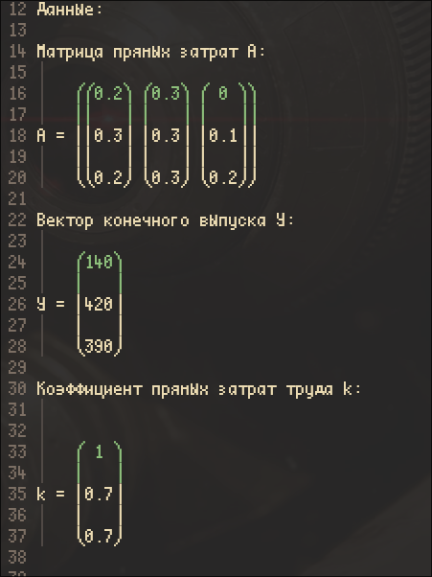
Рисунок 1 - Входящие данные

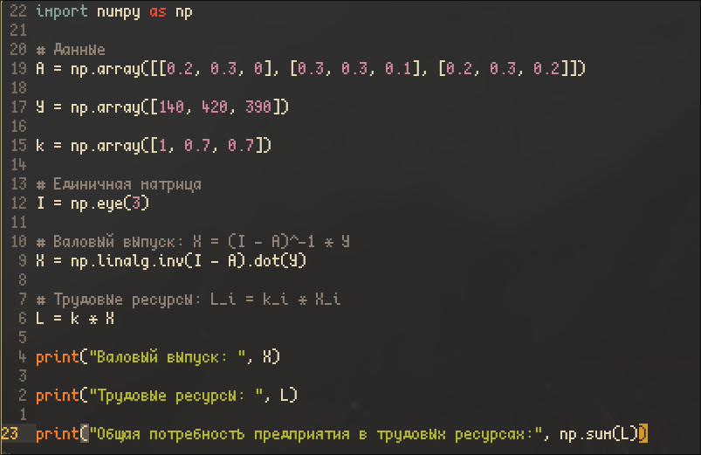
Рисунок 2 – Программа, написанная на языке Python

Текст программы:
import numpy as np

# Данные
A = np.array([[0.2, 0.3, 0], [0.3, 0.3, 0.1], [0.2, 0.3, 0.2]])

Y = np.array([140, 420, 390])

k = np.array([1, 0.7, 0.7])

# Единичная матрица
I = np.eye(3)

# Валовый выпуск: X = (I - A)^-1 * Y
X = np.linalg.inv(I - A).dot(Y)

# Трудовые ресурсы: L_i = k_i * X_i
L = k * X

print("Валовый выпуск: ", X)

print("Трудовые ресурсы: ", L)

print("Общая потребность предприятия в трудовых ресурсах:", np.sum(L))
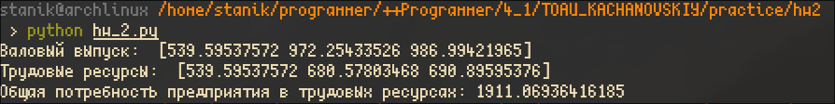
Рисунок 3 – Результат выполнения программы

Ответ:
Валовый выпуск X = [539.59537572 972.25433526 986.99421965]
Трудовые ресурсы L = [539.59537572 680.57803468 690.89595376]
Общая потребность предприятия в трудовых ресурсах sum(L) = 1911.06936416185

